01.06.2022 Алгебра 11 класс Урок № 56
Тема урока: Тригонометрические уравнения.
Цель урока: Повторение знаний по теме.
Решение тригонометрических уравнений.

Простейшие тригонометрические уравнения
Простейшими называются уравнения `sin x=a, cos x=a, tg x=a, ctg x=a`, где `x` — угол, который нужно найти, `a` — любое число. Запишем для каждого из них формулы корней.
1. Уравнение `sin x=a`.
При `|a|>1` не имеет решений.
При `|a| \leq 1` имеет бесконечное число решений.
Формула корней: `x=(-1)^n arcsin a + \pi n, n \in Z`
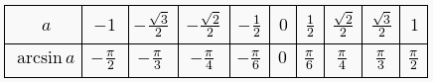
Таблица арксинусов
2. Уравнение `cos x=a`
При `|a|>1` — как и в случае с синусом, решений среди действительных чисел не имеет.
При `|a| \leq 1` имеет бесконечное множество решений.
Формула корней: `x=\pm arccos a + 2\pi n, n \in Z`
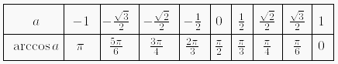
Таблица арккосинусов
Частные случаи для синуса и косинуса в графиках.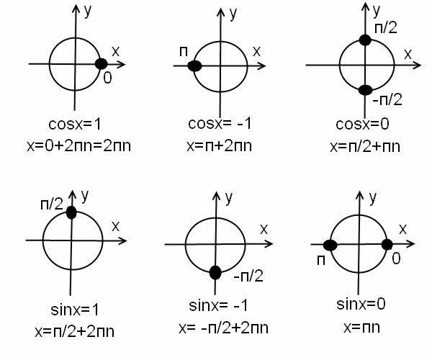
3. Уравнение `tg x=a`
Имеет бесконечное множество решений при любых значениях `a`.
Формула корней: `x=arctg a + \pi n, n \in Z`
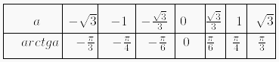
Таблица арктангенсов
4. Уравнение `ctg x=a`
Также имеет бесконечное множество решений при любых значениях `a`.
Формула корней: `x=arcctg a + \pi n, n \in Z`
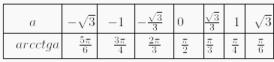
Таблица арккотангенсов

Формулы корней тригонометрических уравнений в таблице
Для синуса: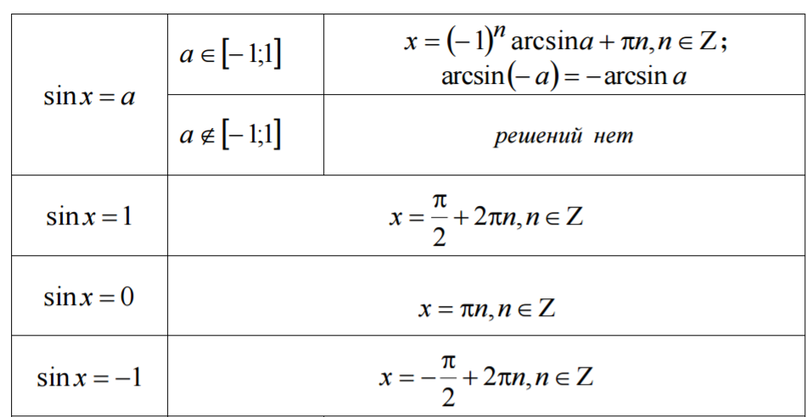

Учитель математики Пухальская Н.П.

